AVISO DE AUDIENCIA PÚBLICA

POR LA PRESENTE SE NOTIFICA que se celebrará una audiencia pública ante el Consejo Directivo de Marin County Transit (Marin Transit) el Lunes, 13 de enero de 2020 a las 9:30 a.m., en Marin County Civic Center, 3501 Civic Center Drive, Room 330, San Rafael, California. El propósito de esta audiencia será tener una discusión pública y recibir comentarios de partes interesadas sobre el anteproyecto del Plan de Transporte Público a Corto Plazo 2020-2029 antes de su posible aprobación por el Consejo Directivo en su reunión del 3 de febrero de 2020.
La aprobación del Plan de Transporte Público a Corto Plazo por parte del Consejo indica la aceptación de los objetivos y metas de Marin Transit para medir el rendimiento del servicio, así como de la visión estratégica a largo plazo en cuanto al servicio, al capital y a la planificación financiera. Toda recomendación del Plan que requiera una futura acción del Consejo se desarrollará como una tarea separada con la debida consulta y notificación al público. Marin Transit actualiza este Plan cada dos años.
Para ver o descargar la información sobre la propuesta de cambios, visite nuestro sitio web en https://marintransit.org/short-range-transit-plan Una copia está disponible para consultar de lunes a viernes de 8:30am-5pm, en las oficinas de Marin Transit, 711 Grand Ave, Suite 110, San Rafael, California.
Se pueden presentar comentarios del público hasta el momento de la audiencia, electrónicamente en https://marintransit.org/short-range-transit-plan, por correo electrónico a info@marintransit.org, o por correo postal a: Marin Transit, Attn: Public Hearing Comments, 711 Grand Ave, Suite 110, San Rafael, California 94901.
Los comentarios recibidos hasta el 10 de enero de 2020 se incluirán en la presentación ante el Consejo del 13 de enero de 2020. Para obtener más información visite el sitio web de Marin Transit en www.marintransit.org o bien llame ya sea al 415-226-0855 ó al 711 (TDD).
Se ofrecerá una traducción al idioma español. Las personas sordas o con problemas auditivos pueden solicitar intérpretes de lenguaje de señas llamando al 711 (TDD) o 415-226-0855 (voz), de preferencia con dos semanas de antelación, pero por lo menos 72 horas antes de la reunión del 13 de enero de 2020. Hay disponibilidad de copias de los documentos en formatos accesibles, bajo solicitud.
Se puede llegar al lugar de reunión por diferentes rutas de autobús accesible de Golden Gate Transit y Marin Transit. Para obtener información sobre el servicio de autobús, por favor llame al 511 (sin costo) o al 711 (TDD) y diga "Golden Gate Transit" y luego "Operator" para saltar los mensajes grabados. Para pedir el servicio de paratránsito a la reunión, llame al 415-454-0964.

Por: 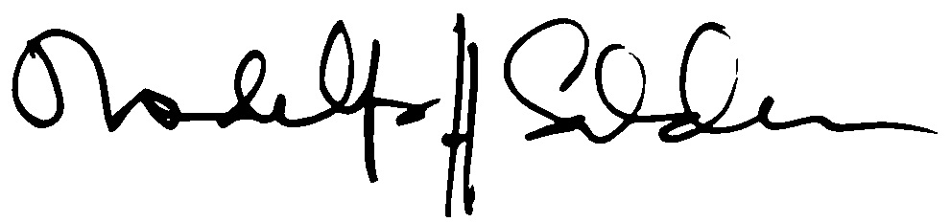

Rodolfo Saldana, Secretario del Consejo
Diciembre de 2019

